Pozdravljeni Mali sončki,
Vreme je še vedno super, izkoristimo ga in gibajmo na zraku. Tokrat vam pošiljam idejo za
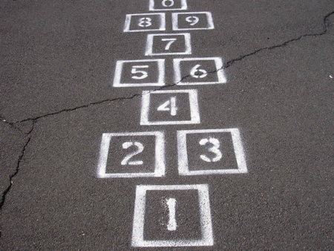
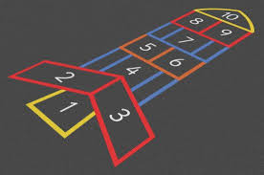
RISTANC

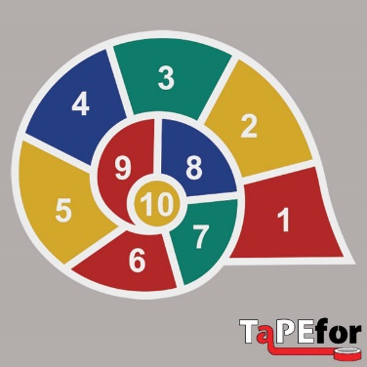
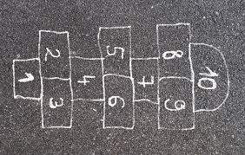

Narišite ga zunaj, na asfaltu. Uporabite kredo, kos opeke, bel kamen. Seveda pa lahko skačete tudi znotraj na ploščicah.

Samo
↓
Tukaj še navodila, če ste pozabili na pravila:

Potrebujemo ploščat kamenček.
Je skupinska igra, manjših skupin; dva, tri, največ štirje igralci. Pri tej igri ni vodje pač pa so soigralci enaki. Narišemo ristanc, ga razdelimo v polja in jih označimo s številkami. Poiščimo si kamenček, ki naj bo prijetno okrogel in ploščat. Potem se razvrstimo za metanje kamenčka. Vržemo kamenček v sredino prvega polja, ko kamenček obleži v njem odtancamo ponj in spet nazaj pred ristanc. Vse dokler ne naredimo »fuča«; to se zgodi če stopimo na ristančevo črto ali preko nje iz polja ali čez ristančevo črto. Če smo »fuč« se umaknemo naslednjemu v vrsti. Moj kamen obleži v polju pred tistim s »fučem«.
V enojno polje skačemo z eno nogo v dvojno pa z obema istočasno. Pri obratu se obrnemo v skoku. Pomembno je to, da nikoli ne skočimo na črto.
Na vrhu ristanca je dom ali nebesa. V njem lahko počivamo (na obeh nogah, se obračamo v skoku, skočimo z eno nogo ali sploh ne počivamo) seveda je vse odvisno od postavljenih pravil in dogovorov.
Lahko postavimo tudi dodatne naloge:
• nositi kamenček na dveh prstih roke in dodatno skakati, ne da bi kamen padel na tla,
• tancati in z nogo porivati (potiskati) kamenček, ta ne sme obstati na črti ali iti čez njo.

